关于客户需要用到用户名称输入密码跳转的宏说明

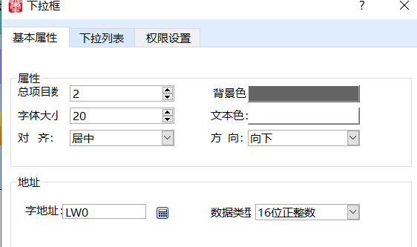

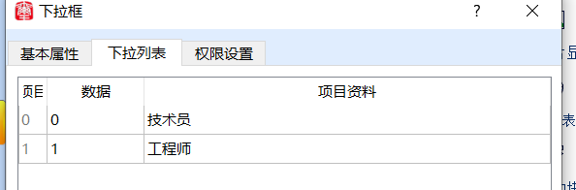

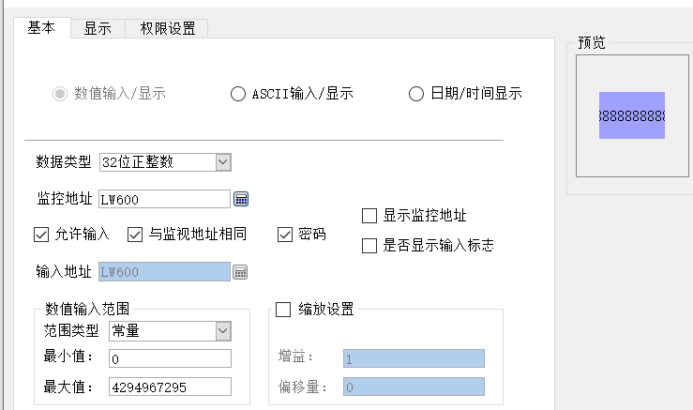

- 首先我们可以在下拉框里选择一个地址，在选中时数据选项中会给该地址写数据，例如如果选中项目0,LW0写入的数据是0，也可以改成其他数据，该案例数据写入的是0选中项目0，选中项目1选中写入LW0的就是1。
- LW600是数值显示控价，是密码输入位置
- 下面就是关于如何使用宏程序实现画面跳转的有关说明
相关宏程序说明
- 我们在案例中可以看到选中技术员时LW0写入的是0，选中工程师LW0写入的是1
- 对LW600,LW3932,LW3934进行变量声明，LW600是密码输入的空间，LW3932和LW3934是密码设置控件，也是软件里系统密码的二级密码和三级密码，客户在使用时就有一个初始密码
- 当选中技术员时，在密码输入正确的情况下就会调到对应的画面去，ScreenOpen后面的数值就是对应着画面号
- 如果选中技术员但是密码不对就会弹出密码输入错误的弹窗，需要返回到密码输入画面重新输入密码
- 工程师跟技术员的是一样的操作
- 第二个AAA的宏就是对LW600的密码进行注销
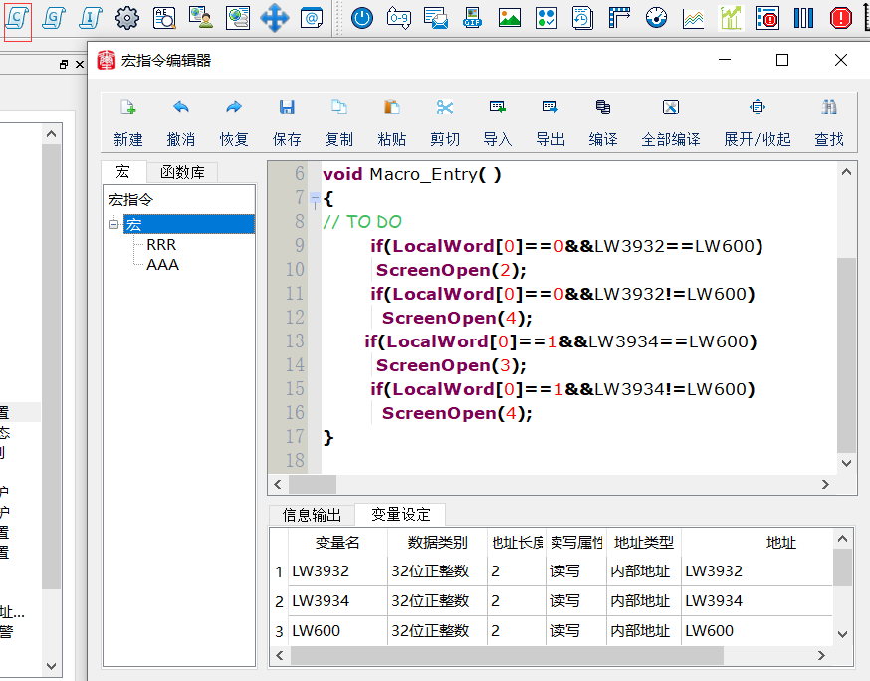
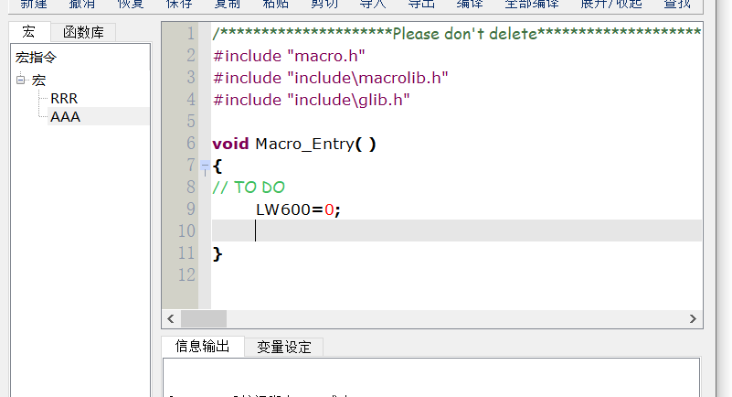
下面是程序的调用
如果选中的是技术员，输入密码，此处是一个按钮宏，点击确认按钮，就会执行RRR里面的一次，如果输入密码正确执行的宏就会跳转到对应画面，如果密码错误就跳转到密码错误提示画面，此案例的画面序号4，点击返回画面切换按钮，用按钮宏运行AAA里面宏将LW600清零注销，返回到密码输入画面，工程师的操作步骤跟技术员是一样的
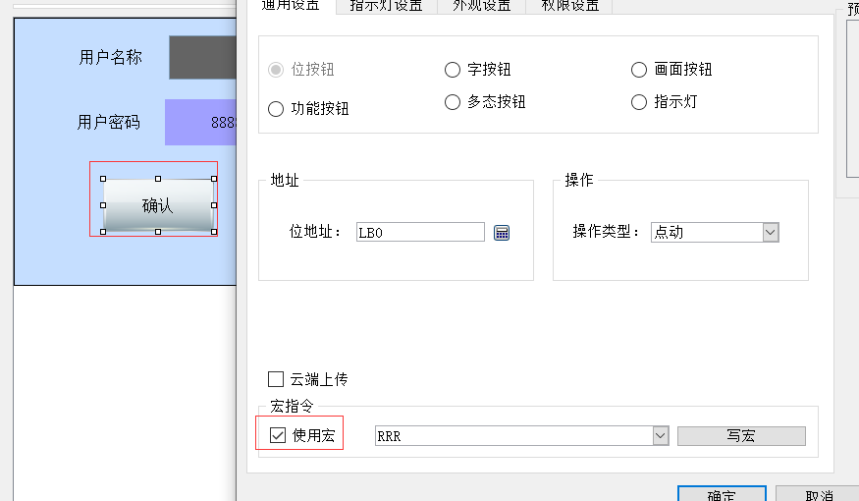
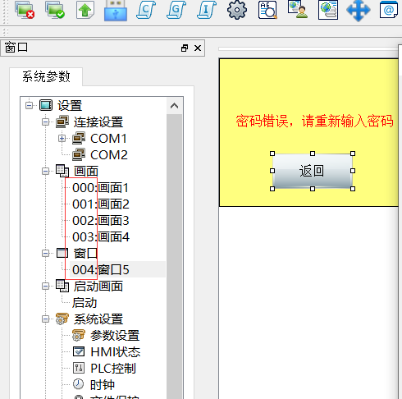

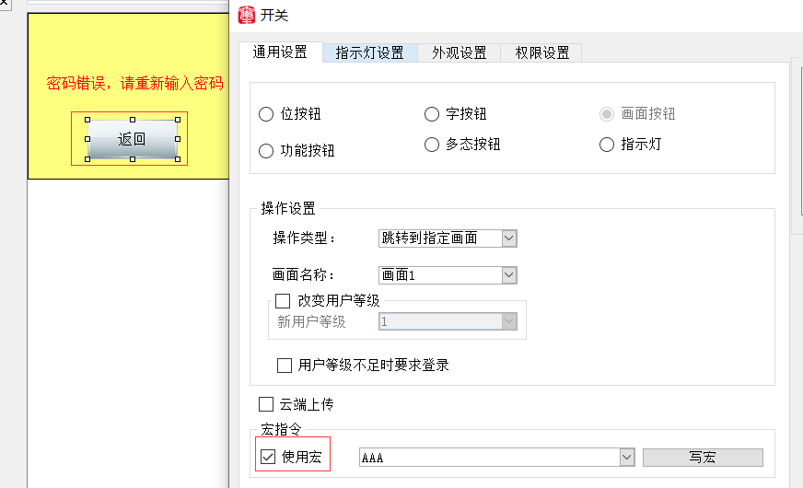

画面4是密码修改的画面，然后完毕点击确认画面切换按钮调回密码输入画面，并运行AAA里面的宏，将LW600里的值清零注销密码
